СП "Детский сад комбинированного вида "Аленький цветочек" МБДОУ
"Детский сад "Планета детства" комбинированного вида"

Консультация для родителей
«Игры с песком и водой в летний период»

Подготовила: Ковалёва Е. А.

Рп. Комсомольский
Вот и лето пришло! Сколько радости и тепла несет нам оно! Особенно детям. А нам, педагогам и родителям, всегда очень хочется, чтобы летний оздоровительный период подарил деткам и здоровье, и отдых, и море положительных эмоций!
А какое лето без солнца, воды и песка!
Игры с песком и водой доставляют удовольствие и детям и взрослым, но это не только весело, но и полезно и в плане оздоровления, и в плане знакомства малышей с окружающим миром. Деткам нравится трогать песок, пересыпать его из одного ведерка в другое, лепить из песка разные фигурки; любят дети также плескаться в воде, кидать в емкость с водой разные предметы. Такие игры благотворно влияют на психику ребятишек, успокаивают, создают умиротворенное состояние, гасят негативные эмоции. Играя с песком и водой, дети учатся трудолюбию и терпению. Помимо этого, игры с песком и водой помогают развитию мелкой моторики, координации движений, дают представление о таких важных понятиях, как «много-мало», «быстро-медленно», «короткий-длинный», «высокий-низкий». Малыши начинают знакомиться с геометрическими фигурами и формами, с основными цветами.
ИГРЫ С ПЕСКОМ
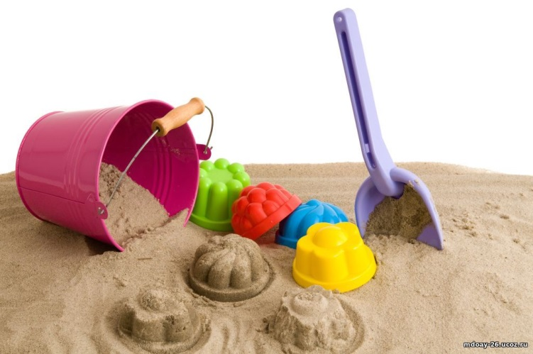
О пользе игр с песком сказано много, тут и развитие сенсорного восприятия и творческого мышления, и совершенствование навыков манипуляции, и положительное воздействие на психическое здоровье ребенка. Недаром сегодня всё больше и больше используют терапию песком, позволяющую естественным путем разгружать психику и находить равновесие. Не лишайте малыша удовольствия повозиться в мини-песочнице, домашнем «островке лета», в любое время года! Играть с песком очень полезно. В песочнице ребенок развивает мелкую моторику – пересыпая песок в руках, глазомер – наполняя формочки песком, здесь он приобретает первые навыки общения с другими детьми и именно в песочнице начинают развиваться его творческие способности.
Чтобы такие игры не были бессюжетными, можно придумать большое количество сюжетов. Некоторые из них я с удовольствием предлагаю вашему вниманию.
«Песочные человечки»
Мы пришли в гости к песочным человечкам и будем вместе с ними играть. Давай нарисуем на песке самих песочных человечков. Вот они какие!
Смешные человечки
В песочнице живут
И без горячей печки
Куличики пекут.
Для того, чтобы нарисовать на песке человечков, сначала разровняйте его ладонью. Нарисуйте человечка сами, потом возьмите пальчик ребенка и нарисуйте его пальчиком. После этого предложите малышу нарисовать человечка самостоятельно. В дальнейшем, собираясь на прогулку, скажите, что вы пойдете в гости к песочным человечкам, что они нас очень ждут и хотят с нами поиграть.
«Игрушки-потеряшки»
Возьмите небольшие пластмассовые игрушки, лопатку, формочку и др., прикопайте их в песочнице, но так, чтобы дети этого не видели (можно это сделать перед приемом детей или перед выходом на прогулку). Предложите ребятам отыскать игрушки в песке.
Где ж у нас игрушки:
Куклы да зверюшки?
Зайка с мишкой на полу
Кукла новая в углу,
Яркий мячик под столом,
А матрешки под окном!
Мы еще не наигрались,
А игрушки разбежались!
Наши игрушки, наверное, взяли песочные человечки, чтобы немножко поиграть. Давайте найдем их в песке.
В индивидуальном порядке можно предложить найти в песке определенную игрушку (куклу, машинку или зайчика) наощупь: сначала рукой обследовать игрушку в песке, а затем ее оттуда извлечь. Если ребенок достал не то, что вы просили, спрячьте игрушку обратно в песок, и пусть малыш попробует еще раз. Для начала можно облегчить задачу, попросив ребенка просто найти все игрушки в песке. В процессе ознакомления с геометрическими фигурами можно предложить найти в песке шарик, колечко, кубик и т. д.
«Козлик»
Строим горы из песка,
Над горами облака.
Скачет козлик по горам:
Тут и там, тут и там!
Горы бывают высокие и низкие. Козлик прыгает с горки на горку, стучат его копытца: цок, цок, цок, цок!
Сначала насыпьте совочком песок в маленькое и большое ведерко, а затем высыпьте его так, чтобы получилась «высокая гора» и «низкая гора». Можно делать горки разной высоты с помощью формочек и баночек. Затем возьмите игрушку козлика и сымитируйте его прыжки с горы на гору. Затем предложите ребенку поиграть с козликом: «Пусть твой козлик прыгнет на высокую горку… А теперь на низкую…»; «Козлик прыгает только по высоким горкам…» и т. д. Это упражнение поможет закреплять в сознании малыша понятия «высокий-низкий».
«Речка и ручеек»
Вот большая река –
Широка и глубока,
А вот малый ручеёк –
Не широк, не глубок.
Покажите детям, что широким совочком можно выкопать в песке «дорожку» для реки, а узким, маленьким совком – «дорожку» для ручейка. Река больше, чем ручеек. По реке плавают корабли, пароходы (предложить «пустить» по реке самодельный кораблик или пароход, сделанный из бумаги в технике оригами, а в ручейке может плыть маленькая лодочка (пускаем лодочку из ореховой скорлупы). Таким образом дети осваивают понятия «широкий-узкий», «маленький-большой».
«Мышонок»
Играть в эту игру желательно в жаркие летние дни на пляже, поэтому рекомендую разместить описание этой игры в родительском уголке в рубрике «Играем вместе».
Ночь на дворе,
Мышонок в норе. Ребенок засовывает свою ладошку поглубже в теплый песок.
Норка в песке,
Дверь на замке. Потихоньку счищайте песок с ладошки малыша, стараясь не коснуться ее, например, сдувайте.
Ночь позади,
Мышонок, выходи! Смело отряхивайте остатки песка с ладошки.
Вот он, мышонок!
«Песочные часы»
Знают часики у нас,
Что нам делать каждый час:
«Динь-динь-динь! Пора вставать!
Тик-тик-так! Пора гулять!
Ночь пришла – бим-бом-бим-бом!
Спи скорее сладким сном!»
А бывают точные,
Часики песочные!
Эта игра поможет познакомить с понятиями «быстро-медленно». Нам нужны две воронки – большая и маленькая. Их можно сделать из пластиковых бутылок разного размера, отрезав у бутылок дно; из скрученной в конус плотной бумаги. Воронки наполняются песком одновременно, и дети наблюдают, как из нижних отверстий воронок высыпается песок: из маленькой воронки песок высыпается быстрее, чем из большой. Делаем вывод: из маленькой воронки песок высыпается быстро, а из большой – медленно. Предложите детям самим провести этот опыт, позвольте им вдоволь поиграть с воронками.
«Тигр в клетке»
У тигра страшные клыки
И когти очень велики,
Но не боятся тигра детки…
А потому что тигр в клетке!
Воспитатель берет игрушечного тигра, сажает его на песок и вокруг тигра рисует прямоугольник. Затем предлагает ребятам сделать для тигра клетку. Для этого берется большое количество палочек, их нужно втыкать в песок по контуру, нарисованному вокруг тигра. Так получится клетка для хищника. Если детям такая игра окажется по вкусу, можно построить клетки и для других животных: слона, медведя, лисички, зайчика. Таким образом вы можете устроить в песочнице целый зоопарк. Клетки для животных можно делать не только прямоугольными, но и круглыми, и квадратными.
«Поварёнок»
Ну-ка, повар, наш дружок,
Испеки нам пирожок!
Для мишки-топтыжки –
Медовые коврижки,
Для белочки-вертушки –
Сладкие ватрушки.
А для ребятишек –
Пончиков да пышек!
Предложите ребенку вылепить из мокрого песка разную «выпечку»: овальные «пирожки», круглые «булочки», «рогалики», «пирожные», «пышки». Пусть дети угостят своей «выпечкой» кукол, игрушечных зверей. Для этой игры можно использовать формочки.
«Следы на песке»
Кто оставил на песочке
Эти разные следочки?
Может, это был зайчишка?
Может, котик пробегал?
Ну а может воробьишка
С мышкой польку танцевал?
Предложите малышу оставить на песке отпечаток своей ладошки. Желательно, чтобы песок был влажным, ровным. Возьмите разные предметы (формочки, игрушки, баночки) и прижмите их к песку, делая оттиск. Посмотрите, что у вас получилось. Также можно палочкой обвести ладошку, формочку по контуру. Этот контур можно дорисовать, превратив в забавную фигурку, выложить камешками или воткнуть по контуру палочки.

ИГРЫ С ВОДОЙ
Игры с водой – одно из любимых детских забав. И не удивительно, ведь игры с водой полезны не только для развития тактильных ощущений и мелкой моторики. Вода развивает различные рецепторы, успокаивает, дарит положительные эмоции. А что может быть лучше, чем счастливое лицо ребенка! И уже не важно то, что у вас вокруг одни лужи, выпачканная ванная и т. д.
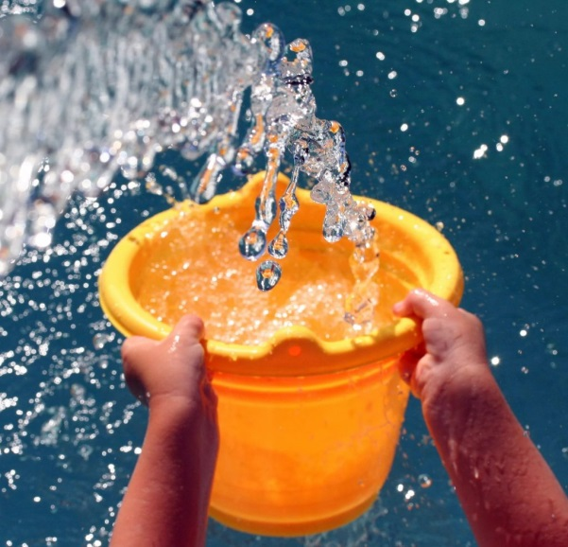
В играх с водой ребёнок, при помощи взрослого, не только познает её свойства, но вода оказывает на организм ребёнка релаксационный эффект, очень интересно наблюдать, как простейшие действия с водой, доставляют радость детям и в дальнейшем оставляют прекрасные воспоминания. Малыши удивляются, делают для себя маленькие открытия. Взрослый пускает на воду маленький кораблик, и он плывёт, когда кораблик намокает, он тонет. Взрослый побуждает потрогать воду рукой. Кораблик плывёт, ребенок старается подтолкнуть его рукой. Задаёт вопрос: «Почему он плывёт медленно?». Малыш бросает мячик и говорит: «Смотрите, мячик плавает и не тонет!». Затем пытается опустить его на дно таза, но мячик опять всплывает. Объясните, что мячик круглый, резиновый, лёгкий, поэтому он плавает, а бумажный кораблик намокает, поэтому тонет.
Так, простейшие игровые действия с водой могут принимать осмысленный характер. Взрослый опускает в воду камешек и железный шарик, оба предмета погружаются в таз на дно, дети восклицают, что камешек тонет в воде! Для маленького ребёнка – это открытие! Поясняет, что камешек тонет, потому, что он тяжёлый и железный шарик тоже тяжёлый! Руководство в таких играх со стороны взрослого просто необходимо. Взрослый в игре помогает выделить из множества признаков и качеств предметов, наиболее существенные доступные для восприятия, предмет « тонет», « плавает», «водичка чистая», «тёплая».
Игр с водой – огромное разнообразие, вот некоторые из них, которые доступны для каждого ребенка:
«Попади в колечко»
Рыбки в море-океане
Весело резвятся.
Наша детка будет в ванне
Вечером купаться.
Мы возьмем с собой игрушки,
Чтоб не скучно было.
Рыбки, уточки, лягушки
Вымоются с мылом.
Берем кольцо диаметром примерно 30 см, которое будет держаться на воде (его можно сделать из пенопласта или плотного картона). Также понадобится мячик для пинг-понга или любой маленький резиновый мячик. Предложите ребенку, подталкивая мячик рукой, загнать его в колечко. Можно провести эту игру в форме соревнования – «Кто больше мячиков закатит в колечко», «Чей мячик быстрее», «Попади в цель». Предлагаю также разнообразить игру с колечком и мячиком следующим упражнением: поднимаем мячик высоко и бросаем его в колечко – у кого попадет!
«Поиск сокровищ» Дайте ребенку несколько игрушек, которые он должен рассмотреть и ощупать, а затем опустите их в тазик с водой. Завяжите ребенку глаза и предложите отгадать, какую игрушку он нащупал рукой в воде.
«Тонет – не тонет» Возьмите предметы из разных материалов: металл, дерево, пластмасса, резина, ткань, бумага, мочалка. Опуская по очереди разные предметы, ребенок наблюдает, погружаются они в воду или нет и что с ними происходит.
«Брызгалки»
Любят слоники купаться
И водою обливаться.
Мы с тобой хоть не слоны,
Но с водою мы дружны!
Очень весело играть с водяными пистолетами и брызгалками! На дерево или на стену прикрепляем изображение слона, дельфина и предлагаем детям с помощью брызгалки попасть в «мишень», искупать слоника. В очень жаркий денек играем в брызгалку друг с другом.

